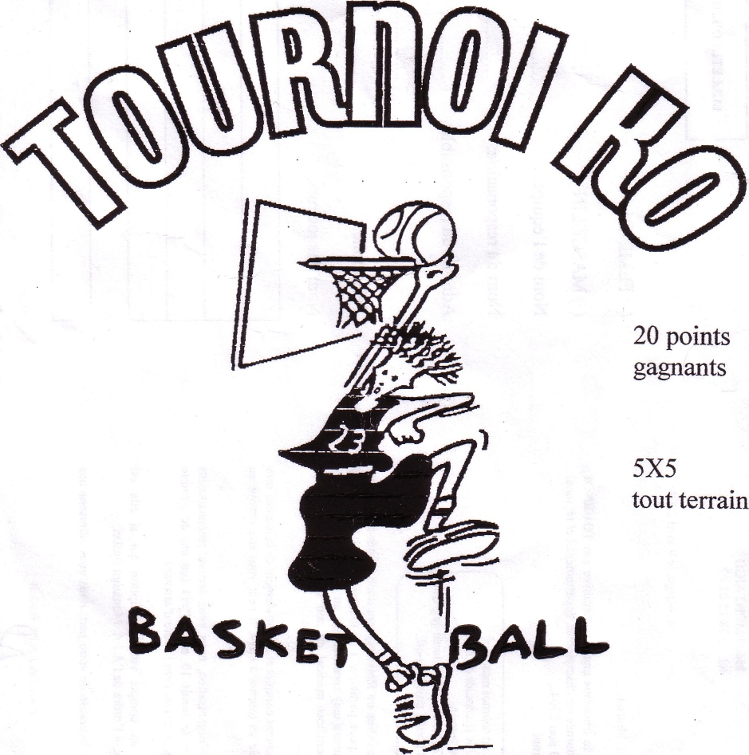
2 JUIN 2011
BULLETIN D’ENGAGEMENT

□ FEMININ □ MASCULIN

Nom de l’équipe : ………………………………………………….

Nom du responsable : …………………………………………….

Adresse du responsable : …………………………………………

………………………………………………………………………...

Téléphone : ……………………………………………………….
Adresse courriel : ………………………………………………….

Nom des joueurs:

BULLETIN D’ENGAGEMENT
2 JUIN 2011

□ FEMININ □ MASCULIN

Nom de l’équipe : ………………………………………………….

Nom du responsable : …………………………………………….

Adresse du responsable : …………………………………………

………………………………………………………………………...

Téléphone : ……………………………………………………….
Adresse courriel : ………………………………………………….

Nom des joueurs ou joueuses:

